大语言模型漫谈
--浅谈我对聊天式LLM工作方式的理解

·序文
作为一名大一新生，坦白地讲，第一次看到这个题目的时候，我连LLM是什么都不知道。只能通过在网上查阅资料，观看视频，甚至询问AI等方式，从而了解LLM，即大语言模型的运行逻辑和工作原理，即使这样，我对LLM依旧只能算一知半解。但是，在完成这个加分题的过程中，我不仅创建了自己的Github账号并创建了第一个仓库，同时通过各种方式，对LLM有了一个基础的认识，最后敲下键盘打出这份文档，单论过程，似乎就已经收获颇丰了。
以下则是正文部分

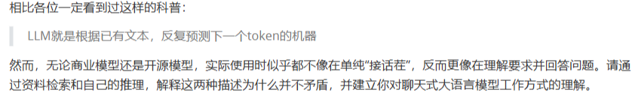
·首先，第一个问题，是对LLM的看似矛盾，实则并行不悖的两种描述，并要求作出相应的解释。

我认为前者是对LLM运行逻辑的高度概括，不论是以往的n-gram还是现在的Transformer,LLM的每一步输出都是基于已有文本计算下一个token的概率分布。从这个角度看，“接话茬”也可以看作是LLM运行的本质。但在实际运用中，不难发现LLM并没有表现出单纯的接话茬，更多的像是在理解要求并回答问题。

这不禁让我想到了生物学中的基因型和表型，生物的表型同时受自身基因和周围环境共同作用，在环境的诱导下，同一基因型可能表现出截然不同的表型。

回到LLM，我们是否也可以认为LLM是在训练中经过了某种诱导，从而呈现出我们所看到的样子，显然，这一定与LLM的训练数据有关。而另一方面呢，在查找资料的过程中，我发现LLM在预训练后还会经历SFT（指令微调）和RLHF（人类反馈强化学习）两个阶段，人为诱导LLM表现为“理解用户需求并给出回应”。

总的来说，前者是“本质”，即LLM运行的底层逻辑，后者是“表现”，是经过一系列训练后LLM所呈现的样子，一个是内在逻辑，一个是外在表现，自然不会相互矛盾

·姊妹问题
·其一
我认为不太可能有这样的机器。首先，圆周率是无理数，根据定义，无理数是无规律的无限不循环小数，其次，LLM的运行逻辑是根据已有材料预测下一token的概率分布。通常情况下，LLM面对的文本信息是有规矩可循的，所以LLM输出的文本也基本吻合人类语言习惯。但如果让LLM面对毫无规律的一组数，那么它对下一token的概率测算大概率是不正确的。
我们也可以反过来看，假设题设成立，前提一定是我们没有办法测算出圆周率的所有项，即我们只能让LLM根据已知的有限项推算出剩余的项，如果假设成立，意味着对于这一部分有限项，LLM的运算结果是唯一确定的，显然与事实不符，故假设不成立。

·其二
我认为这个问题同上述中提到的SFT和RLHF有关，无论是商业模型还是开源模型，都不是仅仅经过第一轮预训练就成型的，通过SFT和RLHF使得LLM的回答更接近开发者想要的样子，因而呈现出与人类不同的语言风格

·其三
我认为不可行。如果用LLM输出的语料来作为LLM训练的数据库，那么很可能会出现以下情况：数据库不够全面导致部分冷门token遗忘，错误累积使LLM幻觉加重，权重不能及时更新

